**Analisis Pengaruh Kalibrasi Pompa Injeksi Tipe Inline dan Injektor Motor Diesel Terhadap Volume dan Tekanan Penginjeksian**

**Rinasa Agistya Anugrah1**

1Program Studi Teknologi Mesin, Fakultas Program Vokasi, Universitas Muhammadiyah Yogyakarta

E-mail: rinasaanugrah@umy.ac.id

***Abstrak--****Pemakaian Motor Diesel dalam jangka waktu tertentu akan menurunkan performa mesinnya sehingga perlu dilakukan perawatan berkala. Metode dalam perawatan berkala Motor Diesel diantaranya dengan kalibrasi pompa injeksi dan injektor. Kalibrasi pompa injeksi dan injektor dilakukan untuk mendapatkan bentuk pengabutan (atomisasi) bahan bakar yang baik. Indikator kualitas pengabutan bahan bakar dapat ditinjau dari volume dan tekanan penginjeksian yang sesuai dengan standard atau tidak. Tujuan penelitian ini adalah untuk menganalisis pengaruh kalibrasi pompa injeksi tipe inline dan injektor pada Motor Diesel 6 silinder terhadap volume dan tekanan penginjeksian. Metode kalibrasi yang pertama adalah menghubungkan pompa injeksi pada alat kalibrasi dan menghubungkan porosnya pada motor penggerak dengan putaran 1100 rpm. Kedua, mengaktifkan saklar AC dan DC agar solenoid aktif dan membuka katup sehingga bahan bakar dapat mengalir, hal ini dilakukan selama 1 menit. Langkah selanjutnya adalah memeriksa tekanan penginjeksian dan volume bahan bakar yang keluar lalu dibandingkan dengan standarnya. Untuk mendapatkan hasil yang sesuai standard maka dilakukan penyetelan aliran bahan bakar dengan memutar fuel load adjusting screw pada pompa injeksi setiap 90° dan adjusting screw pada injector. Hasil dari pengujian setelah dilakukan kalibrasi diperoleh hasil yang sesuai standard yaitu tekanan penginjeksian 22 MPa atau 3200 psi dan volume penginjeksian rata-rata 13,5 cc.*

***Kata kunci:*** *Motor Diesel, pompa injeksi inline, injektor, kalibrasi, volume dan tekanan penginjeksian*

***Abstract--****The use of a Diesel Motor for a certain period of time will reduce in engine’s performance so that periodic maintenance is required. Methods in periodic maintenance of Diesel Engine include calibration of injection pumps and injectors. The injection pump and injector calibration is carried out in order to get a good form of fuel atomization. The quality indicator of fuel injection can be viewed from the volume and pressure of injection that is in accordance with the standard or not. The purpose of this study was to analyze the effect of inline and injector type injection pump calibration on a 6-cylinder diesel motor on the volume and pressure of injection. The first calibration method connecting the injection pump to the calibration tool and connecting the shaft to the motor with a rotation of 1100 rpm. Second, activating the AC and DC switches so that the solenoid is active then opening the valve so that fuel can flow, this is done for 1 minute. The next step is to check the injection pressure and the volume of fuel that comes out and then compare it with the standard. To get the results according to the standard, the fuel flow adjustment is carried out by turning the fuel load adjusting screw on the injection pump every 90° and adjusting the screw on the injector. The results of the test after the calibration were obtained according to the standard, namely the injection pressure of 22 MPa or 3200 psi and the average injection volume of 13.5 cc.*

***Keywords:*** *Diesel Motor, inline injection pump, injector, calibration, injection volume and pressure*

**1. PENDAHULUAN**

Motor Diesel merupakan jenis internal combustion engine yang memiliki konsep pembakaran difusi atau diffusion combustion (McAllister et al., 2011). Pada prinsip pembakaran ini bahan bakar dan pengoksidasi (udara yang mengandung oksigen) terpisah sebelum memasuki zona reaksi tempat keduanya bercampur dan terbakar. Nama lain dari Motor Diesel adalah CI (Compression Ignition) Engine, karena prinsip kerjanya adalah dengan mengompresi udara untuk mendapatkan tekanan yang tinggi dan temperatur pembakaran bahan bakar yang dibutuhkan dapat tercapai sehingga pembakaran di dalam ruang bakar dan silinder mesin dapat terjadi (Pulkrabek, 2013).

Perawatan berkala dilakukan pada Motor Diesel agar performanya dapat dikembalikan ke performa awal. Artinya setelah kurun waktu tertentu performa Motor Diesel menurun dibandingkan saat masih baru, sehingga perlu dilakukan tune up atau perawatan berkala. Perawatan berkala harus dilakukan untuk mempertahankan performa mesin selalu dalam keadaan yang baik (Syahyuniar, 2017).

Perawatan berkala bisa dilakukan dengan memeriksa kondisi komponen – komponen pada pompa injeksi misalnya dengan memeriksa kondisi komponen secara visual. Tentunya hal ini perlu pembongkaran pompa injeksi tersebut. Namun kini ada teknologi baru yang diciptakan untuk mendeteksi batas pemakaian atau umur pemakaian pompa injeksi dengan cara yang lebih modern yaitu menggunakan sinyal emisi akustik, sehingga tau kapan saatnya diperbaiki (Bejger & Drzewieniecki, 2020).

Metode lain yang juga bagian dari perawatan berkala pada pompa injeksi adalah melakukan kalibrasi pompa injekasi agar didapatkan volume penginjeksian bahan bakar yang sesuai dengan standar (Tarigan et al., 2020). Selain kalibrasi pompa injeksi juga dilakukan kalibrasi tiap – tiap injektor untuk dapat mengatur tekanan penginjeksian atau penyemprotan bahan bakar yang keluar melalui masing – masing injektor agar tekanan penginjeksian pada tiap – tiap injektor besarnya sama. Injektor dapat disetel untuk mengubah dan menyesuaikan tekanannya dengan mengganti *adjusting shim* atau dengan memutar *adjusting screw* (Ashari et al., 2016). Penyesuaian tekanan penginjeksian dengan tekanan yang sesuai standar maka akan menghasilkan tekanan dan bentuk penyemprotan yang baik pula sesuai yang diharapkan serta seragam untuk semua injektor.

Kalibrasi pompa injeksi dan injektor bertujuan agar performa mesin diesel menjadi lebih baik. Pengabutan dan daya penetrasi yang optimum diperoleh setelah dilakukan kalibrasi tersebut, sehingga performa mesin akan meningkat. Oleh karena itu tujuan dari penelitian ini adalah untuk mengetahui pengaruh kalibrasi pompa injeksi tipe inline dan injektor Motor Diesel terhadap volume dan tekanan penginjeksian bahan bakar.

**2. METODE PENELITIAN**

**2.1 Metode Pengujian**

Hasil penyemprotan bahan bakar yang baik yang keluar dari injektor adalah yang memiliki hasil kabutan atau atomisasi yang kecil yang merata dan juga daya penetrasi atau penyebaran yang baik. Atomisasi diperlukan agar diperoleh hasil kabutan yang homogen. Maksud dari homogen adalah butiran – butiran bahan bakar yang telah menjadi kabut tersebut berukuran sangat kecil menyerupai fase gas seperti udara yang mengandung oksigen yang digunakan sebagai pengoksidasi dalam proses pembakaran di ruang bakar. Bentuk kabutan yang keluar dari injector ditunjukkan pada Gambar 1. di bawah ini. Hasi yang baik adalah gambar yang paling kanan yang memiliki daya penetrasi yang baik dan juga homogenitas kabutan yang baik.

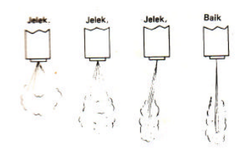Gambar 1. Bentuk Hasil Kabutan atau Atomisasi

Bentuk kabutan yang optimum bukan berarti yang memiliki daya penetrasi yang paling baik dan yang membentuk kabutan yang paling kecil tetapi bentuk kabutan yang baik adalah yang berada pada suatu titik optimum, tidak terlalu bagus daya penetrasinya tetapi atomisasinya sudah dikatakan homogen. Hal ini terjadi karena semakin baik daya penetrasi maka akan semakin buruk atomisasi hasil kabutan, begitu pula sebaliknya semakin baik atomisasi hasil kabutan maka penetrasinya akan semakin buruk.

Indikator didapatkannya hasil atomisasi dan daya penetrasi yang baik adalah tekanan penginjeksian dan volume penginjeksian yang harus sesuai dengan standard. Standard tekanan penginjeksian untuk pompa injeksi inline untuk 6 silinder menurut P.T. Toyota adalah 22 MPa atau 3200 psi, sedangkan volume penginjeksian yang standard adalah 13,5 – 15 cc permenit dalam putaran 1100 rpm (PT. Toyota Astra Motor, 1980). Sehingga hasil pengujian sebelum dan setelah dikalibrasi dibandingkan dengan standardnya. Jika hasil yang didapatkan belum sesuai standard maka hasil kabutan yang keluar dari injektor belum sesuai yang diharapkan atau hasil kabutan masih buruk.

**2.1.1 Metode Kalibrasi**

Kalibrasi merupakan suatu metode atau cara untuk menyetel kembali suatu sistem atau komponen dalam mesin ataupun alat agar dapat kembali pada performa awal (Kembali menjadi baik seperti sedia kala). Dalam penelitian ini yaitu kalibrasi yang akan mengembalikan kemampuan penyemprotan bahan bakar oleh pompa injeksi dan injektor agar sesuai standard lagi. Kalibrasi dilakukan pada pompa injeksi dan injektor agar diperoleh tekanan dan volume penginjeksian yang sesuai yang diharapkan (sesuai standard).

1. Kalibrasi Pompa Injeksi Tipe Inline

Kalibrasi pompa injeksi dilakukan dengan tahapan sebagai berikut :

1. Memasang pompa injeksi pada alat kalibrasi dengan posisi dudukan yang benar seperti yang ditunjukkan pada Gambar 2.
2. Memasang selang masuk bahan bakar pada lubang masuk bahan bakar pompa injeksi
3. Memasang selang keluar bahan bakar pada lubang saluran keluar bahan bakar pompa injeksi. Bahan bakar ini kemudian dialirkan ke tangki penyimpanan bahan bakar alat kalibrasi.
4. Menyalakan alat kalibrasi kemudian menyetel putaran dengan putaran rendah yang dapat dipantau pada layar 5 sampai 10 rpm untuk memastikan bahan bakar keluar dari holder. Jika terdapat sat holder yang tidak mengeluarkan bahan bakar, maka perlu dilakukan pengendoran holder dan kemudian pengecekan delivery valve dilakukan atau melihat kinerja plunyer apakah bekerja baik atau tidak. Jika semua holder mengeluarkan bahan bakar, lalu dilakukan penyetelan rpm alat kalibrasi pada 0 rpm. Kemudian memasang pipa tekanan tinggi pada semua holder dan mengencangkannya.
5. Menyetel alat kalibrasi pada awal putaran sebesar 150 rpm, lalu melakukan pemesiksaan apakah jika tombol strok di tekan, maka bahan bakar mengalir ke dalam gelas ukur pada stroke 200. Stroke merupakan perhitungan waktu. Stroke dapat diubah menjadi ukuran yang lain namun standardnya adalah 200. Pada Langkah berikutnya akan tetap digunakan stroke 200.
6. Melakukan pemeriksaan jumlah bahan bakar yang keluar untuk masing silinder, jumlahnya harus sama. Untuk 250 rpm jumlah bahan bakar berjumlah lebih dari 2 cc, bergantung juga dari merek pabrikan.
7. Langkah berikutnya memeriksa jumlah bahan bakar yang dikeluarkan pada putaran 350 rpm. Pada kondisi ini biasanya bahan bakar berjumlah 4 cc.
8. Selanjutnya memeriksa jumlah bahan bakar pada putaran 900 – 1250 rpm (putaran tinggi). Pada kondisi ini diambil sampel pada putaran 1100 rpm, karena pada engine Diesel ini putaran tinggi didapatkan maksimal pada 1100 rpm.

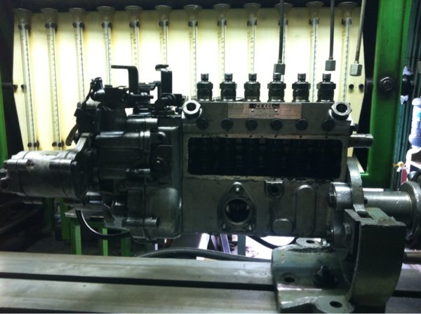

Gambar 2. Pemasangan Pompa Injeksi Inline Pada Alat Kalibrasi

Jumlah bahan bakar pada rpm tinggi dapat diketahui dengan rumus berikut (Tarigan et al., 2020) :

(Diameter plunyer – 2) x 2+1 (1)

diameter plunyer dapat diukur menggunakan jangka sorong atau dengan melihat pada label yang ada di pompa injeksi. Sebagai contoh misalnya diameter plunyer pompa injeksi Figther 6D14 adalah 9,5 mm, jika dimasukan rumus (1) di atas, maka (9,5 mm – 2) x 2 + 1 = 16 cc. Jadi bahan bakar yang diperlukan pada rpm tinggi (900 – 1250) pada stroke 200 adalah 16 cc.

1. Kalibrasi Injektor

Kalibrasi injektor dilakukan dengan tahapan sebagai berikut :

1. Memasang injektor pada alat nozzle tester dan mengencangkan baut pengait.
2. Menekan tuas nozzle tester dengan memompanya dengan cepat sampai ruang injektor penuh kemudian menekan tuas dengan cara dikejutkan agar tekanan yang dihasilkan maksimal sambil melihat hasil pengukuran tekanan pada alat ukur.
3. Jika tekanan penginjeksian melebihi standard perlu dilakukan pemeriksaan pada bagian ujung jarum nozzle, ada kemungkinan terjadi penyumbatan, jarum nozzle macet, dan tekanan penginjeksian kurang dari standard.
4. Membongkar injektor dan memeriksa komponen, jika diperlukan melakukan pergantian komponen dengan yang baru.
5. Merakit kembali semua komponen pada injektor lalu melakukan pengujian kembali seperti pada langkah a dan b di atas. Jika tekanan penginjeksian belum dan bentuk kabutan belum sesuai yang diharapkan maka perlu dilakukan penyetelan atau kalibrasi tekanan penginjeksian injektor dengan cara memutar screw adjuster dengan obeng (-) hingga diperoleh tekanan penginjeksian sebesar 22 MPa yang sesuai standard. Gambar 3. merupakan pengujian tekanan penyemprotan dan hasil kabutan yang sesuai standard.

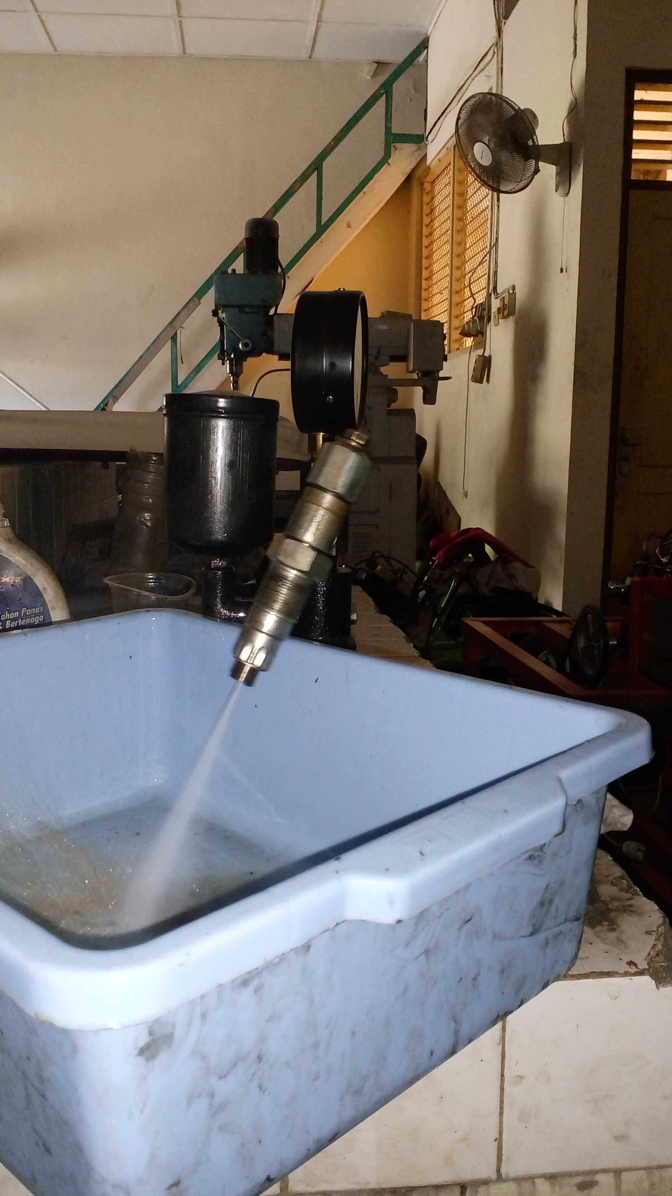

Gambar 3. Pengujian Tekanan Penginjeksian dengan Alat Nozzle Tester

**2.2 Metode Pengambilan Data**

Pengambilan data yang dilakukan adalah mengambil data tekanan penginjeksian dan volume penginjeksian. Data volume penginjeksian diperoleh dari pengujian pompa injeksi sedangkan data tekanan penginjeksian diperoleh dari pengujian injektor.

**2.2.1 Pengambilan Data Volume Penginjeksian**

Pengambilan data volume penginjeksian dilakukan 2 kali yaitu data volume penginjeksian untuk masing – masing plunyer sebelum dan sesudah dilakukan kalibrasi pompa injeksi. Kedua data tersebut dicatat kemudian dianalisis apakah volume hasil dari kalibrasi sesuai dengan standard atau tidak. Jika sesuai maka kalibrasi tersebut berhasil.

**2.2.2 Pengambilan Data Tekanan Penginjeksian**

Pengambilan data tekanan penginjeksian dilakukan 2 kali yaitu data tekanan penginjeksian untuk masing – masing silinder sebelum dan sesudah dilakukan kalibrasi injektor. Kedua data tersebut dicatat kemudian dianalisis apakah tekanan hasil dari kalibrasi sesuai dengan standard atau tidak. Jika sesuai maka kalibrasi tersebut berhasil. Kemudian dilakukan pemeriksaan pada bentuk visual hasil kabutan pada penyemprotan bahan bakar yang keluar dari injektor apakah bentuknya sudah menyerupai bentuk kabutan yang ideal.

**3. HASIL DAN PEMBAHASAN**

**3.1 Volume Penginjeksian**

Hasil penyemprotan bahan bakar pada pengujian pompa injeksi berupa volume penginjeksian bahan bakar. Hasil pengujian menunjukkan bahwa volume bahan bakar untuk masing – masing silinder berbeda – beda. Volume penginjeksian dapat dilihat pada grafik dalam Gambar 4.

Gambar 4. Volume Penginjeksian Pada Pengujian 1100 rpm Sebelum Dilakukan Kalibrasi

Pada grafik di atas volume bahan bakar yang dihasilkan dari penyemprotan tiap – tiap punyer pada pengujian pompa injeksi dengan putaran 1100 rpm sebelum dilakukan kalibrasi berkisar 11,5 cc – 19,5 cc, dengan rata – rata 15,875 cc. Sebagian besar plunger mengeluarkan bahan bakar dengan volume di luar batas interval standard. Hanya ada 1 plunyer yang sesuai standard yaitu plunyer nomor 5. sehingga perlu dilakukan kalibrasi pompa injeksi pada semua plunyer kecuali plunyer nomor 5.

Setelah dilakukan kalibrasi pompa injeksi diperoleh hasil sebagai berikut yang ditunjukkan pada grafik Gambar 5. Hasil penyemprotan pada tiap – tiap plunyer tampak merata.

Gambar 5. Volume Penginjeksian Pada Pengujian 1100 rpm Setelah Dilakukan Kalibrasi

Untuk jumlah bahan bakar yang disemprotkan tiap – tiap plunyer pada pengujian pompa injeksi dengan putaran 1100 rpm berkisar 13 cc – 14 cc, dengan rata – rata volume sebesar 13,5 cc. Standard volume dalam pengujian ini adalah 13,5 cc – 15 cc. Oleh karena itu kalibrasi pada pompa injeksi ini berhasil.

**3.2 Tekanan Penginjeksian**

Hasil tekanan penginjeksian yang keluar dari injektor sebelum dilakukan kalibrasi injektor untuk masing – masing injektor berbeda – beda dan semua tekanan menunjukkan hasil yang tidak sesuai dengan tekanan penginjeksian standard. Hasil ini dapat dilihat dalam grafik pada Gambar 6. di bawah ini.

Gambar 6. Tekanan Penginjeksian Sebelum Dilakukan Kalibrasi

Dengan adanya hasil tekanan yang tidak merata pada tiap – tiap injektor di atas maka dilakukan kalibrasi injektor. Hasil tekanan penginjeksian bahan bakar pada semua injektor yang telah dikalibrasi ditunjukkan grafik Gambar 7. di bawah ini. Semua tekanan pada ke-6 silinder menunjukkan hasil yang sama dan telah sesuai dengan standard. Tekanan penginjeksian merata pada 22 MPa.

Gambar 7. Tekanan Penginjeksian Setelah Dilakukan Kalibrasi

Tekanan Penginjeksian standard untuk tiap-tiap injektor adalah 22 MPa. Oleh karena itu kalibrasi injektor pada semua injektor telah berhasil.

Pemeriksaan bentuk kabutan dari hasil penginjeksian bahan bakar yang keluar dari masing – masing injektor juga dilakukan untuk memastikan dengan tekanan dan volume penginjeksian yang telah sesuai standar apakah berpengaruh pada bentuk kabutan yang baik. Pada pemeriksaan bentuk kabutan, bentuk kabutan terlihat bagus dan daya penetrasinya pun optimal.

**4. KESIMPULAN**

Setelah dilakukan kalibrasi pada pompa injeksi dan injektor hingga volume penginjeksian dan tekanan penginjeksian sesuai dengan standard, maka bentuk kabutan (atomisasi) bahan bakar yang dihasilkan baik (secara visual) dan daya penetrasi kabutan bahan bakar yang diperoleh juga optimum. Kalibrasi pompa injeksi berpengaruh baik terhadap volume penginjeksian, sedangkan kalibrasi injektor berpengaruh baik terhadap tekanan penginjeksian.

**UCAPAN TERIMA KASIH**

Ucapan terima kasih disampaikan kepada saudara Maulana Israwadi yang telah membantu dalam pengambilan data penelitian ini dan kepada Laboratorium Otomotif Program Studi Teknologi Mesin, Program Vokasi, Universitas Muhammadiyah Yogyakarta yang telah memfasilitasi peralatan dan tempat untuk melakukan pengujian pada penelitian ini.

**DAFTAR PUSTAKA**

Ashari, A., Wahab, A., & Marlina, E. (2016). Pengaruh Variasi Tekanan Injektor Dan Putaran Terhadap Performa Dan Gas Buang Pada Motor Diesel. *Jurnal Teknik Mesin UNISMA*, *6*(1), 1–6. http://riset.unisma.ac.id/index.php/jts/article/view/655

Bejger, A., & Drzewieniecki, J. B. (2020). A new method of identifying the limit condition of injection pump wear in self-ignition engines. *Energies*, *13*(7). https://doi.org/10.3390/en13071601

McAllister, S., Chen, J.-Y., & Fernandez-Pello, C. (2011). *Fundamentals of Combustion Processes* (F. F. Ling (ed.)). Springer. https://doi.org/10.1007/978-1-4419-7943-8

PT. Toyota Astra Motor. 1980. Toyota Diesel Engine, Service Training Information. Japan: Toyota Motor Sales CO.LTD, Japan

Pulkrabek, W. W. (2013). Engineering Fundamentals of the Internal Combustion Engine. In *Journal of Chemical Information and Modeling* (Vol. 53, Issue 9). Prentice Hall. https://doi.org/10.1017/CBO9781107415324.004

Syahyuniar, R. (2017). Kalibrasi Pompa Injeksi Tipe Distributor dalam Persamaan Aliran Bahan Bakar Terhadap Konsumsi Tiap Silinder Engine Diesel. *Jurnal Elemen*, *4*, 61–69.

Tarigan, K., Hasballah, & Malau, B. D. (2020). Pengaruh Kalibrasi Pompa Injeksi Sebaris Pada Mesin Diesel Terhadap Emisi Gas Buang dan Konsumsi Bahan Bakar. *Jurnal Teknologi Energi Uda*, *9*, 62–73.